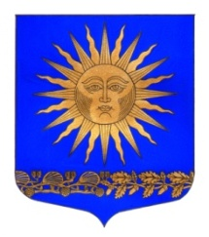

МУНИЦИПАЛЬНЫЙ СОВЕТ

ВНУТРИГОРОДСКОГО МУНИЦИПАЛЬНОГО ОБРАЗОВАНИЯ ГОРОДА ФЕДЕРАЛЬНОГО ЗНАЧЕНИЯ САНКТ-ПЕТЕРБУРГА ПОСЕЛОК СОЛНЕЧНОЕ
___________________________________________________________________________

Р Е Ш Е Н И Е

« 06 » сентября 2022 года № 15

«Об утверждении Положения о бюджетном процессе
муниципального образования п.Солнечное»

В соответствии с Бюджетным кодексом РФ, Законом Санкт-Петербурга от 23.09.2009 № 420-79 «Об организации местного самоуправления»

Муниципальный совет решил:

- Утвердить Положение о бюджетном процессе муниципального образования пос.Солнечное согласно приложению 1;
- Опубликовать Положение о бюджетном процессе муниципального образования пос.Солнечное в средствах массовой информации.
- Решение вступает в силу с момента опубликования
- Со дня вступления настоящего решения признать утратившим силу Решение №17 от 15.05.2018 года «Об утверждении Положения о бюджетном процессе муниципального образования п.Солнечное», считать утратившим силу.
- Контроль за исполнением решения возложить на Главу МО – Председателя МС п. Солнечное Сафронова М.А.

Глава МО п.Солнечное
Председатель МС М. А. Сафронов

